Five Shot Regel – einen Film drehen

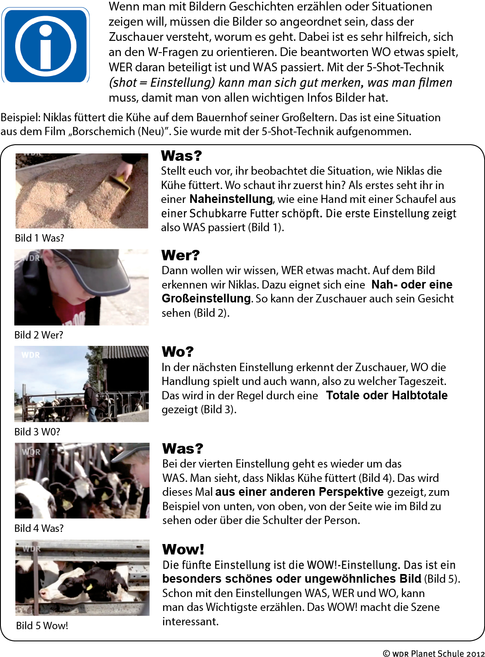
Gute Erklärvideos dazu findet man auf YouTube: z.B. hier Five-Shot-Regel oder auch hier Tutorial Bildgestaltung #3 - Five Shots | alpha Lernen erklärt Medienkompetenz (so geht MEDIEN)

